**Thanh niên dàn cảnh cướp Iphone 13 pro max, chủ tiệm điện thoại đuổi theo bị kéo lê trên đường**

Tối ngày 16-12, tại TP.Thủ Dầu Một, tỉnh Bình Dương đã xảy ra một vụ cướp điện thoại táo tợn. Cụ thể, theo trích xuất camera từ một cửa hàng điện thoại di động trên đường Lê Hồng Phong, phường Phú Hòa, vào khoảng 18h, một thanh niên đeo khẩu trang, đội nón bảo hiểm bước vào tiệm hỏi mua Iphone 13 pro max 256gb. Khi vị khách “đập hộp”, anh Bình chủ tiệm đã quay clip lại để làm kỉ niệm. Có thể thấy trong lúc kiểm tra điện thoại, đối tượng liên tục liếc mắt nhìn ra bên ngoài. (Clip bên dưới)

(Clip 1)

(Nguồn: Tôi là dân Dĩ An)

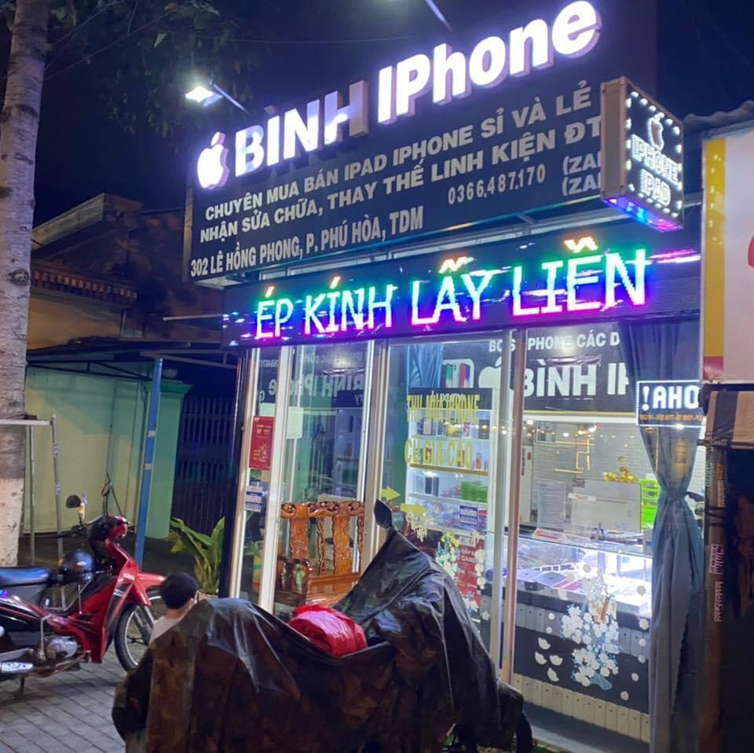

Nơi xảy ra vụ cướp. (Nguồn: Nguyễn Hữu Dũng)

Nhân lúc anh Bình lơ là, đối tượng đã chạy ra ngoài rồi leo lên xe máy của đồng bọn đã đợi sẵn ở ngoài. Anh Bình bám theo thì bị bọn chúng kéo lê khoảng 10m và bị trầy xước nhẹ. Được biết, một ngày trước đó, đối tượng đã đi ô tô tới tiệm của anh Bình để bán một chiếc Iphone 11 vì vậy anh đã tin tưởng và để hắn mở hộp khi chưa thanh toán tiền. Vụ việc ngay sau đó đã được anh Bình trình báo cho công an phường Phú Hòa và đã được công an tiếp nhận để tiến hành điều tra.

(Clip 2)

Toàn cảnh vụ cướp tại tiệm điện thoại di động.(Nguồn: Tôi là dân Dĩ An)

Đây chính là một bài học cảnh tỉnh đối với những người kinh doanh nói riêng và người dân nói chung trong hoàn cảnh trộm cướp tăng vọt dịp cận tết.

Nguyễn Hữu Dũng